**11/14 김민식 OJT Day 09**

**Html/css/javascript/jquery 기본교육**

* 참고 사이트 : [CSS 첫 단계 개요 - 웹 개발 | 배우기 증권 시세 표시기 (mozilla.org)](https://developer.mozilla.org/en-US/docs/Learn/CSS/First_steps)

CSS 소개

* 필수 구성 요소

1. **CSS란 무엇입니까?**

* 사용자에게 표시되는 방식, 즉 스타일, 레이아웃 등을 지정하는 언어
* CSS 구문
  + 규칙 기반 언어,

h1 {

color: red;

font-size: 5em;

}

1. **CSS 시작하기**

* 일부 HTML로 시작
* 문서에 CSS 추가

h1 {

    color :red;

}

p{

    color : green;

}

li{

    list-style-type: none;

}

li.special{

    color : darkgreen;

    font-weight : bold;

}

li em{

    color : rebeccapurple;

}

h1 + p {

    font-size: 200%;

}

a:link {

    color : pink;

    font-weight: bold;

}

a:visited{

    color : green;

}

a:hover{

    text-decoration: none;

}

body h1 + p .special{

    color : yellow;

    background-color: black;

    padding: 5px;

}

1. **CSS의 구성 방식**

<!-- Inside a subdirectory called styles inside the current directory -->

<link rel="stylesheet" href="styles/style.css" />

<!-- Inside a subdirectory called general, which is in a subdirectory called styles, inside the current directory -->

<link rel="stylesheet" href="styles/general/style.css" />

<!-- Go up one directory level, then inside a subdirectory called styles -->

<link rel="stylesheet" href="../styles/style.css" />

1. **CSS 작동 방식**

* CSS의 실제 작동 방식

1. 브라우저가 HTML을 로드
2. DOM에 HTML을 변환 ( DOM은 컴퓨터 메모리의 문서)
3. 브라우저는 포함 된 이미지. 비디오 및 링크 된 CSS와 같이 HTML 문서에 의해 연결된 대부분의 리소스를 가져옴
4. CSS구문 분석, 선택기 유형에 따라 다른 규칙을 다른 “버킷”으로 정렬, 찾은 선택기를 기반으로 DOM의 노드에 어떤 규칙을 적용해야하는지 파악, 필요에 따라 스타일 첨부(-> 랜더 트리)
5. 랜더 트리는 규칙이 적용된 후 표시되어야 하는 구조에 배치
6. 페이지의 시각적 표시가 화면에 표시 ( -> 페인팅)

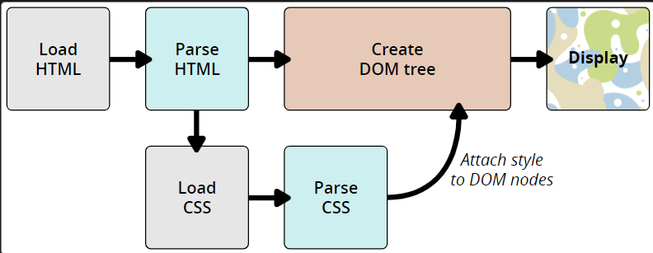

* DOM정보
  + 트리와 같은 구조

JavaScript 재입문하기(JS 튜토리얼)

* Javascript 는 1995년 Netscape의 엔지니어 Brenden Eich에 의해 만들어 짊
* Java의 언어의 성공에 편승을 위해 이름이 JavaScript(두 언어 사이의 공통점이 매우 적음)
* JavaScript 언어는 입출력 개념이 X
* 호스트 환경 아래에서 스크립트 언어로서 동작하도록 디자인
* 개요
  + JavaScript는 유형 및 연산자, 표준 내장 객체 및 메서드가 있는 다중 패러다임, 동적 언어
  + 구문은 Java 및 C언어를 기반
  + JavaScript는 클래스 대신 객체 프로토 타입을 사용, 객체 지향 프로그래밍을 지원
  + JavaScript의 타입
    - 수 (Number)
    - BigInt
    - 문자열 (String)
    - 부울 (Boolean)
    - 객체 (Object)
      * 함수 (Function)
      * 배열 (Array)
      * 날짜 (Date)
      * 정규식 (RegExp)
    - 기호 (Symbol)
    - Undefined
    - Null

[생활코딩 - 자바스크립트(JavaScript) 기본 | 학습 페이지 (inflearn.com)](https://www.inflearn.com/course/%EC%A7%80%EB%B0%94%EC%8A%A4%ED%81%AC%EB%A6%BD%ED%8A%B8-%EC%96%B8%EC%96%B4-%EA%B8%B0%EB%B3%B8/unit/2456?tab=curriculum) – 강의 학습

1. 오리엔테이션

* 웹브라우저
* 탈웹브라우저
  + 웹서버
    - Node.js – 웹서버를 제어하기위한 JavaScript
  + 탈웹
    - Google Apps Scripts

1. 숫자와 문자

* Math.pwd(x,y) – 제곱
* Math.round(x) – x를 반올림
* Math.ceil(x) - x를 올림
* Math.floor(x) – x를 내림
* Math.sqrt(x); - x의 제곱근
* Math.random(); - 0부터 1.0 사이의 랜덤한 숫자
* \ -> escape , \n -> 줄바꿈
* Typeof - 타입을 찾는 함수

1. 변수

* Var
  + 어떠한 데이터 형태라도 들어갈 수 있다.

1. 비교

* 연산자
  + 어떤 작업을 컴퓨터에게 지시하기 위한 기호
  + = : 대입 연산자, 우항의 값을 좌향의 변수에 대입
  + ==, <=, >=, <, >, != : 비교 연산자
  + == : 동등 연산자 (equal operator), 좌향과 우향을 비교, 서로 값이 같다면 true 아니면 false
  + === : 일치 연산자 (strict equal operator), 좌항과 우향이 ‘정확’하게 같으면 true else false
* alert(null == undefined); //true
* alert(null === undefined); //false
* alert(true == 1); //true
* alert(true === 1); //false
* alert(true == '1'); //true
* alert(true === '1'); //false
* alert(0 === -0); //true
* alert(NaN === NaN); //false
  + !=, !== : 부정을 의미, ==, ===와 정반대의 결과

1. 조건문 (Conditional statement)

* *사용자에게 어떠한 값을 받을 수 있는 함수 – prompt(‘text….’);*
* If 와 If else
* 논리 연산자
  + && : and / || : or / ! : not
* Boolean의 대체제
  + 1,-1 == true , 0,undefined,null,NaN == false /

1. 반복문 (Loop, Iterate)

* While -> while(조건){ 반복해서 실행할 코드 }
* For - for

DOM 소개

* DOM 이란?
  + 문서 객체 모델 (The Document Object Model)
  + HYML, XML 문서의 프로그래밍 Interface
  + 문서의 구조화된 표현을 제공, 프로그래밍 언어가 DOM 구조에 접근 할 수 있는 방법을 제공
  + Nodes와 objects로 문서를 표현